Газета МБОУ «Вильвенская СОШ» и МБУ ДО «ЦДОД «Логос»
№ 1, сентябрь 2021 года
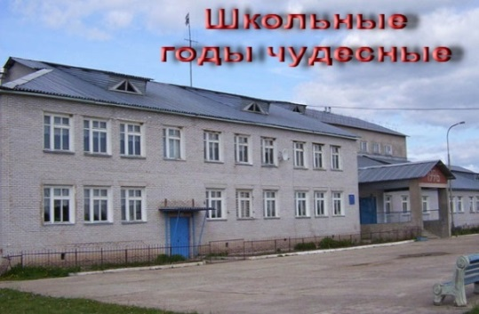
Проекты в действии
В МБОУ “Вильвенская СОШ” активно реализуется социальный проект «Жить в согласии с природой», который направлен на повышение экологической грамотности населения и практическое использование полученных знаний.
Экологическое образование и просвещение определяется глобальными экологическими вызовами, которые стоят перед человечеством и перед нашей страной. Оно должно быть непрерывным, начиная с дошкольного возраста и продолжаться на протяжении всей жизни. На что же нужно делать упор в экологическом образовании и просвещении? Прежде всего, нужно донести до школьников и жителей посёлка доступным им языком масштаб отдельных экологических проблем, рассказать, какие есть способы их решения. Важно не только донести знания, но и создать мотивацию влиять на проблему. И, конечно, необходимо рассказать о том, как уже сегодня школьники их родители, жители посёлка могут вносить свой вклад в сохранение природы.
В ходе реализации проекта приобретены технические средства: принтер лазерный (для печати фотографий, буклетов, листовок, памяток) и ламинатор для покрытия документов, фотографий, рисунков защитным слоем пластика. Покрытие печатного материала специальной защитной пленкой обеспечит сохранность нужных бумаг и памятных вещей – фото, грамот, детских рисунков. Сейчас все выпускаемые материалы будут выглядеть культурно и эстетично. Созданный отряд Волонтеров из числа школьников и педагогов будет организовывать и проводить мероприятия, направленные на экологическое просвещение населения: создание буклетов, стенгазет, памяток, стендов по охране окружающей среды, природоохранные акции, видеопрезентации, фотовыставки, квесты.
Планируем, что разнообразие форм, применяемых для проведения мероприятий, позволит населению более серьезно подходить к существующим проблемам в сфере экологии.
Руководитель проекта педагог Ганина Марина Леонидовна.

Экологическая страничка. Покормите птиц зимой!
Всем известно выражение: «Покормите птиц зимой». Но если применить это выражение к нам, то у нашей кормушки круглый год толпится птичий базар. Кого только нет здесь, всех и не перечислишь. Именно по этой причине уже несколько лет наблюдаем за птахами, фотографируем, замечаем их настроение, выделяем лидеров.
А знаете ли вы, что у нас в посёлке обитает несколько видов синиц? Можно наряду с обыкновенной большой синицей увидеть обыкновенных лазоревок (таких нежно – жёлтеньких с синей шапочкой), белых лазоревок (их ещё называют князьками), буроголовых гаечек (или пухляков), длиннохвостых синиц (ополовников), московок (серых синиц).
Интересно смотреть на трепетное отношение снегирей самцов к своим подругам. Слушать щёлканье возмущающихся поползней. Научиться различать самцов от самочек большого пёстрого дятла. Однажды, несколько лет назад, дятел поселился в нашем скворечнике прямо посреди двора и полгода исправно прилетал каждый вечер в него, а утром улетал по своим делам. Но не забыл дятел свой – наш домик и в сильный дождь уже летом в нём прятался от сырости, наблюдая из него за зеленушками и дубоносами.
Были и истории спасения разных птичек то от ударов в стёкла, то от жары, то от охотников – котов и совушек. Приводили их в чувство и отпускали на волю в светлое небо. Одним словом, наблюдать за птицами в целом нам посчастливилось, потому что живём рядом с природой, частью которой и сами являемся. А потому будьте добры к птицам и всем братьям нашим меньшим!

В начальном звене в канун праздника прошли классные часы, посвящённые Дню птиц. Школьники 1-3 класса рисовали птиц Пермского края, рассказывали о них, а ученики 4 класса даже смастерили волшебное дерево, на которое слетелись самые красивые птицы, сделанные с любовью руками малышей.
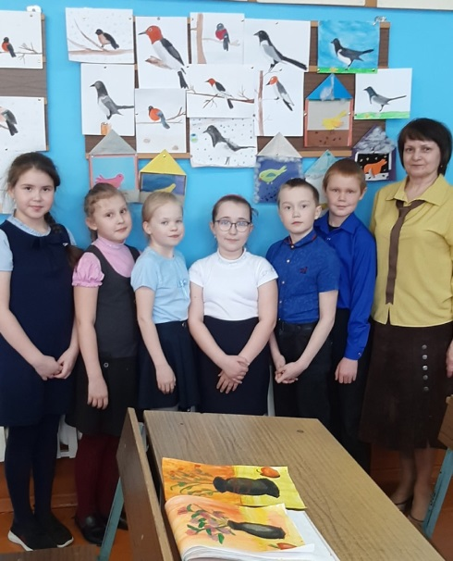
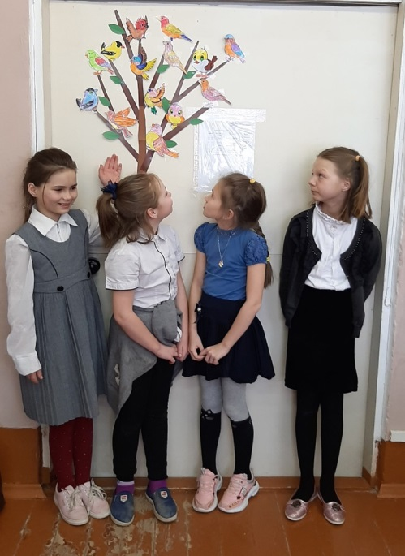
Наумчик Наталья Анатольевна, учитель русского языка и литературы.

День экологии в летнем оздоровительном лагере
Сколько новых открытий было сделано вильвенскими учениками в День Экологии в летнем оздоровительном лагере! За время экскурсии по пришкольному участку мы узнали много нового, например, какие травы, цветы и деревья растут на школьном дворе, их названия и интересные факты. Но больше всего нам понравилось изучать окружающий мир с помощью лупы. Мы сделали столько открытий! Во время экскурсии мы встретили и насекомых (жуков, комаров и мух), а также поговорили о птицах, прилетевших с юга и остающихся зимовать в наших краях. Сделали вывод: «Нужно обязательно беречь природу, ведь это наше богатство!» Об этом мы написали и нарисовали в своих отрядных Экологических газетах.
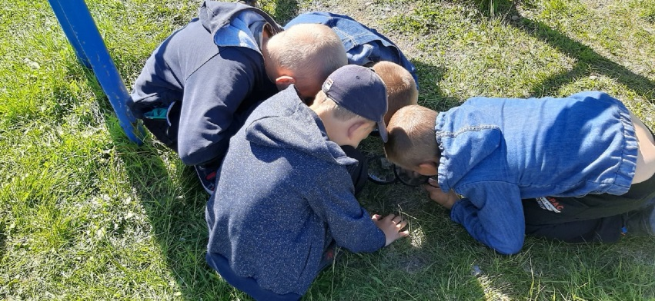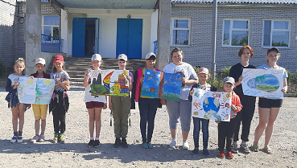
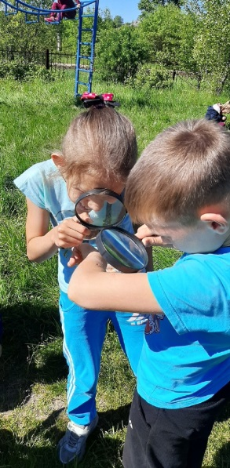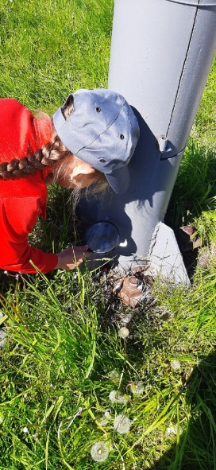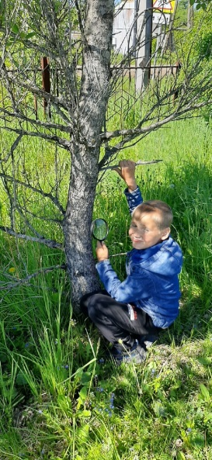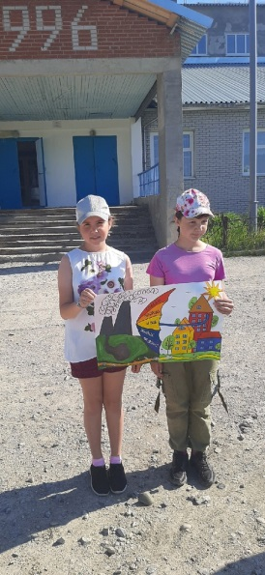
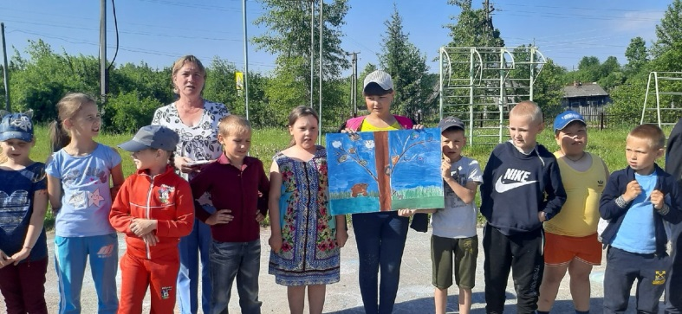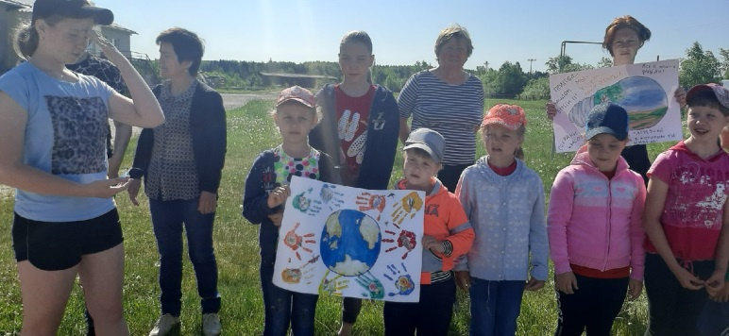

Страницу подготовила Шадиева София по материалам корреспондентов
из отрядов летнего оздоровительного лагеря.
Наше творчество. Экологическая страничка

***
Природа – мать у нас одна,
Ты помни это, человек,
Храни, люби и береги
И будь ответственным весь век!
Мосеева Людмила, 7 класс
***
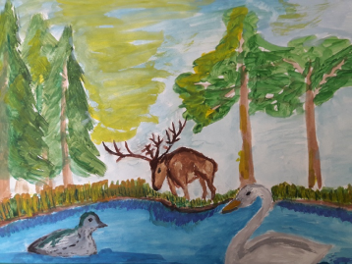
Вырубаются леса,
Загрязняется река,
Заводы строит человек
И хочет так прожить свой век.
Но без природы нет всех нас,
Так береги её сейчас!
Саначёва Дарья, 7 класс

***
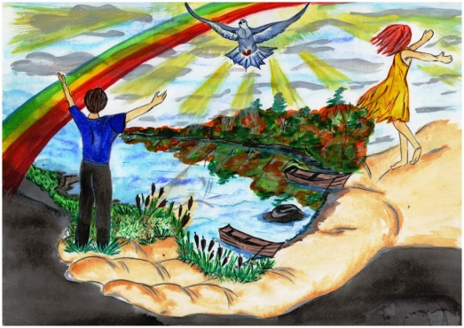
Люди, остановитесь!!!
Сколько лесов уничтожено,
Мусор лежит кругом,
Сколько зверей обижено,
А ведь природа – наш дом!!!
Если будет так продолжаться,
То всем нам надо бояться:
Природа однажды против нас пойдёт,
Пока всё своё не вернёт!
Давайте, люди, леса посадим
И реки наши почистим,
О птицах и зверях не забудем
И чище душою будем!
Черепанов Егор, 7 класс

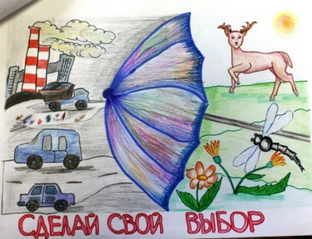
Наше творчество. Экологическая страничка

***
Если не любить природу,
Значит, не любить свой род,
Ведь природа породила
Каждый, какой есть, народ.
Человек, убив природу,
Уничтожит весь свой род,
Ну а кто тогда планету
Дальше заселять начнёт?
Полюби скорей природу
И прекрасно будет всюду!
Федотов Михаил, 7 класс
***
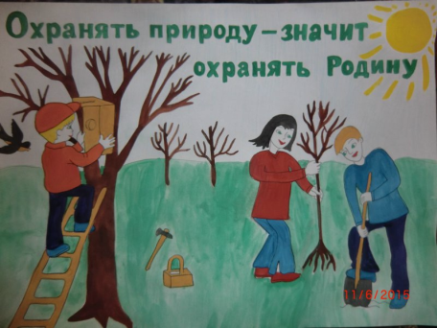
Смотри, смотри, смотри, народ,
Плавно по речке
Весь мусор плывёт!
Берега все тоже в нём,
Загрязнили водоём!
Рыбы в этой речке нет
Уже много-много лет.
Народ, вспомни,
Создала тебя природа,
Она – начало человеческого рода!
А ты её так обижаешь,
Разве сам не понимаешь?
Без промедленья нужно вместе
Очистить лес, и поле, и реку
Тогда природа скажет людям:
- Я вас за всё благодарю!
Калугин Владислав, 7 класс
***
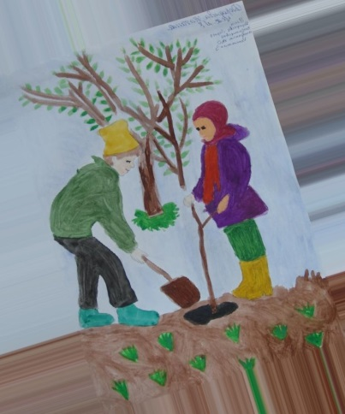
Природа наша – дом родной
Моря, реки и леса –
Как этот мир красив, постой
И посмотри, кругом краса!
Власова Лилия, 7 класс

Наше творчество. Экологическая страничка

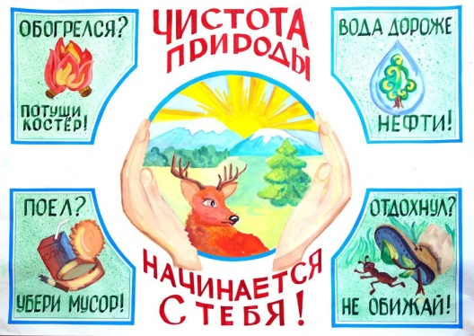
Если б не природа,
Не было бы человеческого рода!
Но он про это забывает,
Природу загрязняет, убивает!
Вот за это нам природа
Мстит постоянно непогодой:
То шторма бушуют,
То наводненье,
То горят леса,
То землетрясенье!
Мосеев Иван, 7 класс
***
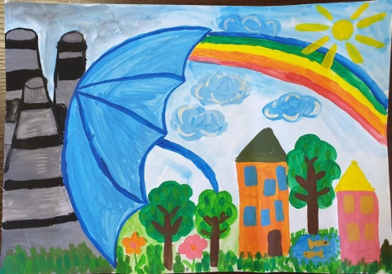
Не есть, не пить и не дышать
Нельзя нам без природы,
Я об одном хочу кричать:
- Страдает она от народа!
От мусора и дыма
Погибнуть она может
Нам с вами уж тогда
Никто больше не поможет!
Бенделиани Анастасия, 7 класс
***
Друзья, давайте поможем природе! Не вырывайте с корнями цветы, не ломайте и не рубите деревья, берегите лес от пожара, а свой посёлок содержите в чистоте. Это и есть экология: охрана природы. Возле моего дома чисто, а значит, это уже первая улыбка природы.
Шадиева София, 7 класс

Хештег #МесячникБезопасности2021
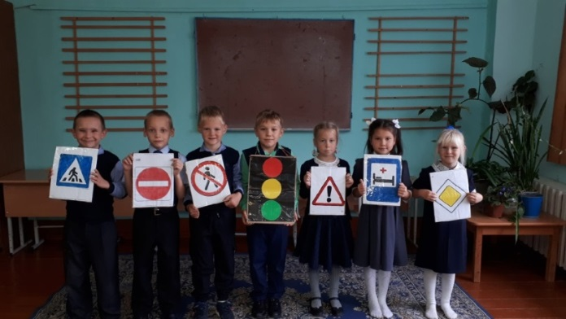
В рамках месячника в МБОУ "Вильвенская СОШ" состоится целый ряд информационных и познавательных мероприятий для школьников, где каждый смог получить много новых и полезных знаний и навыков в сфере дорожной безопасности.
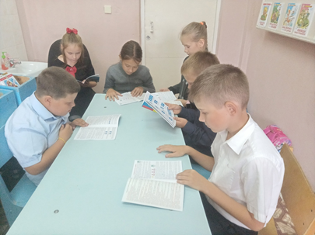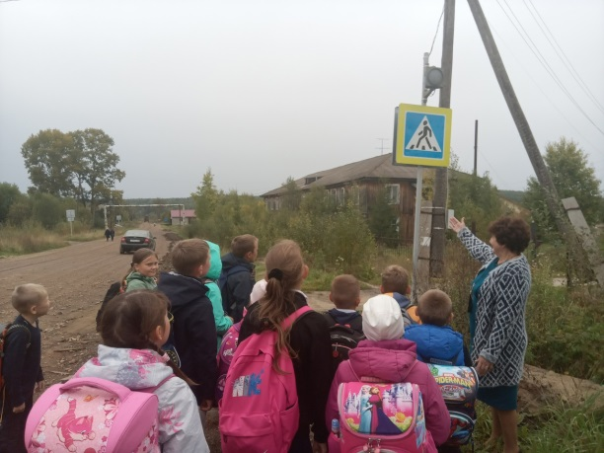
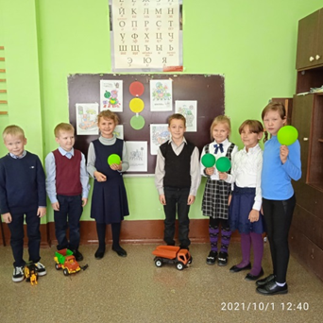
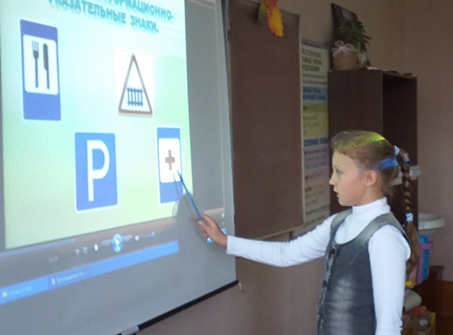
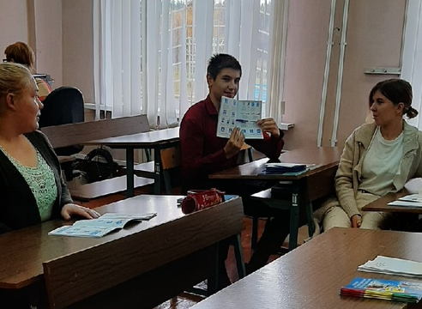
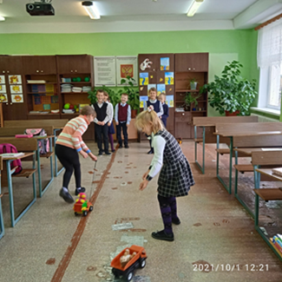
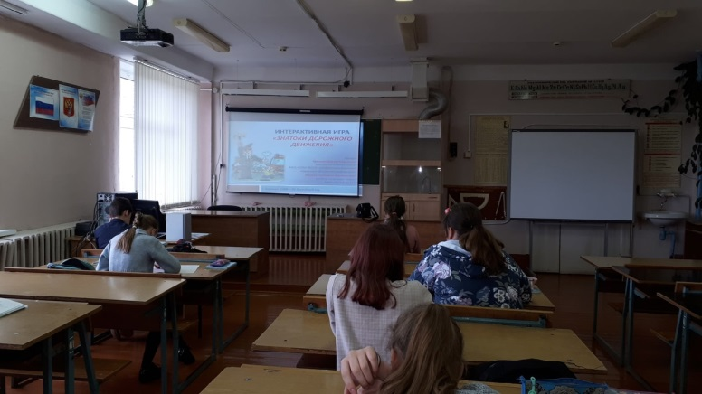
Страницу подготовила Кучумова И.В. по материалам, предоставленным классным руководителями

